澳門童軍總會

2010年度專科徽章日童軍觀察之臨時錄取名單通告

逕啟者： 澳門童軍總會屬下之支部計劃部主辦2010年度專科徽章日，經於2010年6月29日刊登之報名章程 [支(通) / 2010-013]。現公佈臨時錄取名單如下：

序號 | 中文姓名 | 旅團
1 | 林栩詩 | 1
2 | 黃詠詩 | 1
3 | 梁曉瑩 | 1
4 | 關芷蕎 | 1
5 | 梁悅怡 | 1
6 | 王慧珊 | 1
7 | 黃麗敏 | 1
8 | 蕭善彤 | 1
9 | 沙軒尼 | 1
10 | 陳冬爾 | 1
11 | 蔡梓威 | 1
12 | 劉穎欣 | 1
13 | 歐偉鋒 | 1
14 | 蘇愛琦 | 1
15 | 惠健豪 | 2
16 | 黃欣桐 | 2
17 | 戴耀燊 | 2
18 | 郭子豪 | 2
19 | 卓綺玲 | 3
20 | 李家汶 | 3
21 | 梁嘉倩 | 3
22 | 譚曉東 | 3
23 | 梁家明 | 3
24 | 黃善欣 | 3
25 | 蔡偉豪 | 3
26 | 蔡欣穎 | 3
27 | 江利塋 | 3
28 | 岑錦婷 | 3
29 | 譚銘嘉 | 3
30 | 陳家祺 | 15
31 | 李啟立 | 15
32 | 陳仲軒 | 15
33 | 邱雅希 | 15
34 | 蔡國鴻 | 15
35 | 蔡凌楓 | 15
36 | 薛嘉倫 | 15
37 | 鄒家豪 | 15
38 | 曹嘉烺 | 15
39 | 盧卓然 | 15
40 | 余城熹 | 15
41 | 陳耀亨 | 15
42 | 徐展程 | 15
43 | 程灝 | 15
44 | 區健恆 | 15
45 | 吳紀詩 | 16
46 | 梁心堯 | 16
47 | 劉志權 | 16
48 | 鄭泳珮 | 22
49 | 莫富文 | 22
50 | 袁雨桐 | 22
51 | 黃嘉威 | 29
52 | 唐敏智 | 29
53 | 譚曉渝 | 29
54 | 周家敏 | 29
55 | 林誌聰 | 29
56 | 丁綺琦 | 29
57 | 蘇家恆 | 29
58 | 黃美儀 | 29
59 | 黃梓清 | 29
60 | 陳漪蔓 | 29
61 | 龔雪盈 | 29

備註:
- 臨時名單公佈後，參加者須於8月15日前往童軍總會繳清報名費用，否則取消參加資格。
- 考核內容參考附件（只適用於本次考核）。

澳門童軍總會
支部計劃部
專科徽章處
2010年8月10日

童軍支部專科徽章〈普通級〉
＜技能科＞
觀察專科徽章
- 進行金氏遊戲：在1分鐘時間內觀察25項物件，及後單憑記憶列出18項或以上。
- 應用金氏遊戲，聆聽10種不同聲音，及後闡釋8種或以上。
- 印取兩款石膏模型（凹模或凸模皆可），整個製模過程須由報考者獨力完成，需出示製作過程以作證明，並於考核當日出示完成品。
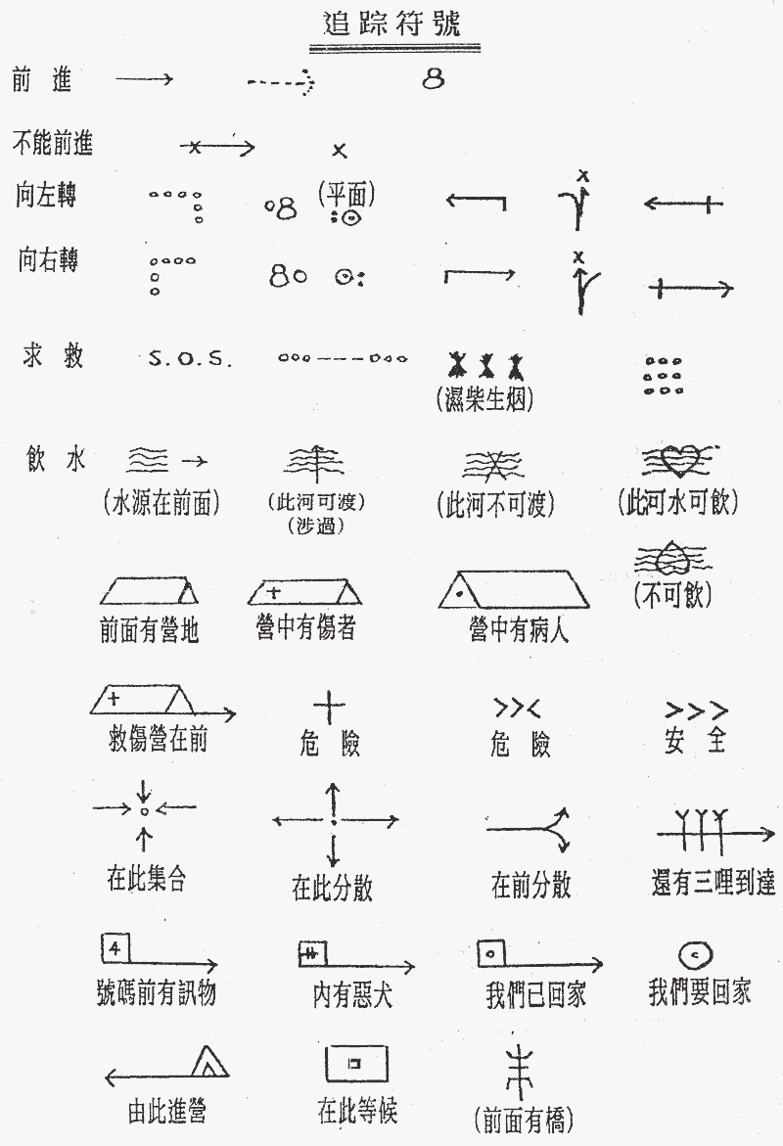
- 追蹤活動改為以筆試形式進行。

